

PROIECT LA DISCIPLINA

**PROIECTARE ȘI PROGRAMARE ORIENTATE OBIECT**

MoneyMaster – APLICAȚIE DE GESTIUNE A TRANZACȚIILOR ÎN SISTEMELE DE E-BANKING

Profesor coordonator: Conf. univ. dr. CIUREA Cristian-Eugen

Student: ARON Alin-Costin

Grupa: 1102

BUCUREȘTI, 2019

**CUPRINS**

1. Introducere……………………………………………………………………………………...3

2. Descrierea problemei…………………………………………………………………………...4

3. Implementarea aplicației………………………………………………………………………..6

4. Concluzii………………………………………………………………………………………11

5. Bibliografie……………………………………………………………………………………12

**INTRODUCERE**

Trăim în secolul informației, perioadă marcată de o creștere colosală a proceselor automatizate, ce implică din ce în ce mai puțin aport și efort uman. Rolul personalului fizic a fost preluat, integral sau parțial, de computere inteligente, capabile să realizeze operații complexe, cu o marjă de eroare foarte mică.

Sectorul bancar se bucură în continuare de un avans tehnologic irefutabil, de necontestat. Prezența unui angajat fizic responsabil cu intermedierea tranzacțiilor a devenit deja facultativă în contextul foarte multor furnizori de servicii bancare.

Aplicația MoneyMaster are întocmai rolul de a facilita gestiunea tranzacțiilor în sistemele de e-banking, prin oferirea unui meniu extrem de simplist, dar complet și complex din punct de vedere funcțional.

Așadar, aplicația permite autentificarea atât ca administrator, cât și ca simplu client. Administratorul poate vizualiza întreaga listă de tranzacții, pentru toți utilizatorii sau particular, prin introducerea unui cod numeric personal unic. De asemenea, din contul administratorului pot fi generate rapoarte privind numărul total de conturi deschise, precum și valoarea totală și valoarea maximă a tranzacțiilor.

Prin introducerea CNP-ului, clientul are acces la lista conturilor bancare disponibile. Acesta poate opta pentru deschiderea unui nou cont la banca dorită. După selectarea contului de interes, utilizatorul are acces la o gamă foarte diversă de opțiuni financiar-bancare, de la interogarea soldului și până la depunerea sau retragerea de numerar.

După cum menționam și în cele de mai sus, MoneyMaster oferă o perspectivă de ansamblu asupra tranzacțiilor efectuate, pentru un management mai eficient al resurselor financiare, dar și de timp.

**DESCRIEREA PROBLEMEI**

Aplicația MoneyMaster cuprinde patru clase, și anume: Bancă, Tranzacție, ContBancar și Client. Clasa Bancă conține informațiile referitoare la băncile disponibile în aplicație (codBancă - de tip întreg, denumire și sucursală - ambele de tip String). Clasa Tranzacție conține atributele: tipTranzacție - de tip boolean, descriere - de tip String și sumă - de tip double. tipTranzactie ia valoarea *true* în situația în care operațiunea este pe debit, respectiv *false*, dacă tranzacția este pe credit. Clasa ContBancar stochează datele cu privire la conturile deschise. Un cont bancar este identificat prin câmpurile: IBAN - de tip String, bancă - de tip Bancă, sold - de tip double și listaTranzacții - de tip Hashtable <Date, Tranzactie>. Ultima clasă, Client, conține atributele: CNP, nume, funcție - toate de tip String și listaConturi, de tip Vector <ContBancar>.

Așadar, un client poate deține mai multe conturi, iar un cont poate fi utilizat pentru efectuarea mai multor tranzacții, unice la un moment dat (nu sunt aprobate tranzacțiile duplicate, efectuate la același moment de timp).

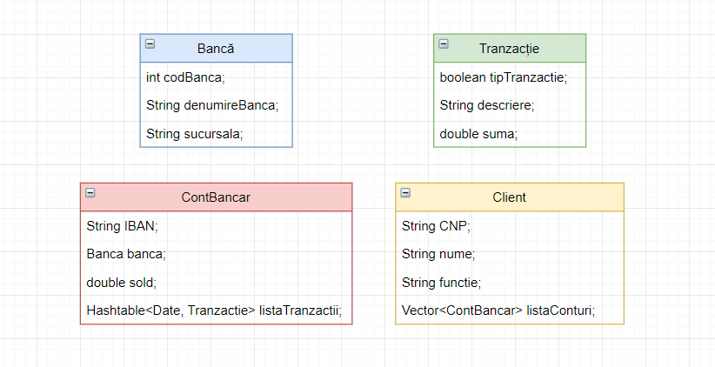

În implementarea aplicației, au fost utilizate mai multe masive și colecții de date. Printre masivele folosite, se pot număra: vectori de String - String[] credentiale și String [] banci, vectori de întregi - int [] numarConturi, sau vectori de double - double [] soldTotal.

Colecțiile utilizate sunt: List<Banca>, List<Client>, Hashtable<Date, Tranzactie>, Vector<ContBancar>, Set<Date> - pentru preluarea setului de chei din Hashtable și Collection<Tranzactie> - pentru obținerea valorilor din Hashtable.

**IMPLEMENTAREA APLICAȚIEI**

MoneyMaster este o aplicație de tip consolă, implementată în limbajul de programare Java. Obiectivul acesteia este facilitarea procesului de management al finanțelor, prin oferirea unui meniu de opțiuni variate.

În ordinea naturală, programul se deschide cu un meniu de autentificare, din care utilizatorul poate selecta logarea fie ca administrator, fie ca simplu client. Lista clienților este încărcată din fișierul *clienti.txt*. Secvența de cod responsabilă cu citirea fișierului și încărcarea listei este:

**private** **static** List<Client> readFile(String file) **throws** FileNotFoundException{

List<Client> listaClienti = **new** ArrayList<Client>();

Scanner scanner = **new** Scanner(**new** File(file));

DateFormat formatter = **new** SimpleDateFormat("dd/MM/yyyy HH:mm:ss");

**while**(scanner.hasNext()) {

String CNP = scanner.nextLine();

String nume = scanner.nextLine();

String functie = scanner.nextLine();

**int** numarConturi = Integer.*parseInt*(scanner.nextLine());

Vector<ContBancar> listaConturi = **new** Vector<ContBancar>();

**for**(**int** i=0;i<numarConturi;i++) {

Hashtable<Date, Tranzactie> listaTranzactii = **new** Hashtable<Date, Tranzactie>();

String IBAN = scanner.nextLine();

String [] banci = (scanner.nextLine()).split(",");

**int** cod = Integer.*parseInt*(banci[0]);

String denumire = banci[1];

String sucursala = banci[2];

Banca banca = **new** Banca(cod,denumire,sucursala);

**double** sold = Double.*parseDouble*(scanner.nextLine());

**int** numarTranzactii = Integer.*parseInt*(scanner.nextLine());

**for**(**int** j=0;j<numarTranzactii;j++) {

Date dataTranzactie = **null**;

**try** {

dataTranzactie = (Date)formatter.parse(scanner.nextLine());

} **catch** (ParseException e) {

System.***err***.println("Eroare la conversia datei! Fisierul contine date eronate...");

}

**boolean** tipTranzactie = Boolean.*parseBoolean*(scanner.nextLine());

String descriereTranzactie = scanner.nextLine();

**double** sumaTranzactie = Double.*parseDouble*(scanner.nextLine());

**try** {

**if**(sumaTranzactie < 0)

**throw** **new** ExceptieSold();

}

**catch** (ExceptieSold e) {

sumaTranzactie = 0;

}

Tranzactie tranzactie = **new** Tranzactie(tipTranzactie, descriereTranzactie, sumaTranzactie);

listaTranzactii.put(dataTranzactie, tranzactie);

}

ContBancar contBancar = **new** ContBancar(IBAN, banca, sold, listaTranzactii);

listaConturi.add(contBancar);

}

Client client = **new** Client(CNP, nume, functie, listaConturi);

listaClienti.add(client);

}

**return** listaClienti;

}

În situația în care acest fișier nu este găsit, va fi declanșată o excepție, tratată prin inițializarea cu null a listei în speță, astfel:

List<Client> listaClienti;

**try**{

listaClienti = *readFile*("clienti.txt");

}

**catch** (FileNotFoundException e) {

System.***err***.println("Fisierul de clienti nu a fost incarcat...");

listaClienti = **new** ArrayList<Client>();

}

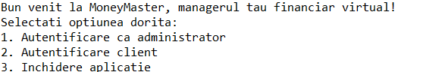

Pentru autentificarea cu succes, administratorul este nevoit să introducă un username și parola asociată, preluate din fișierul text *credentiale.txt*. După logare, administratorul poate opta pentru vizualizarea tranzacțiilor sau a rapoartelor aferente acestora, atât la nivel general, cât și particular, prin introducerea CNP-ului.

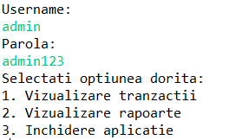

Afișarea tranzacțiilor se face de forma:

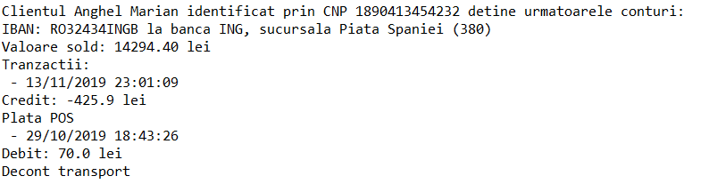

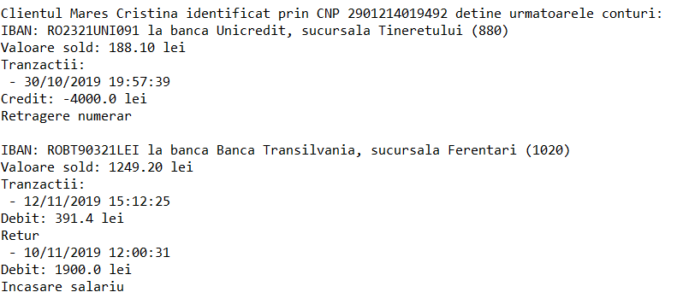

Afișarea rapoartelor, pe de altă parte, se face astfel:



Respectiv:

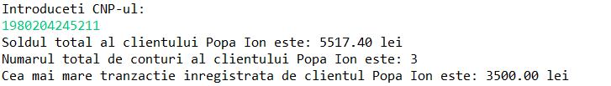

Revenind la meniul principal, utilizatorul are posibilitatea de a intra în contul de client, ceea ce presupune introducerea codului numeric personal. În situația în care utilizatorul nu apare în fișierul de intrare, *clienti.txt*, acesta va primi un mesaj sugestiv. În caz contrar, îi vor fi listate pe ecran conturile deținute, având totodată posibilitatea de a deschide un nou cont.

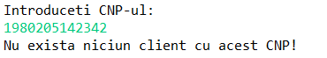

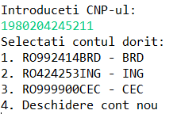

Selecția unui cont este succedată de afișarea unui meniu de tranzacții, după cum urmează:

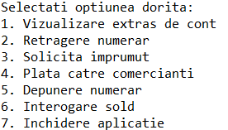

Opțiunea “Vizualizare extras de cont” afișează integral informațiile contului bancar, cu detalierea tranzacțiilor, astfel:

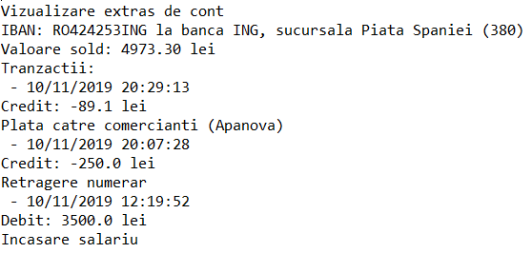

La selectarea unei opțiuni din listă, clientului îi este solicitată suma tranzacționată. În situația în care această sumă este negativă, va fi declanșată o excepție definită de utilizator, *ExceptieSold*, ce va fi tratată prin anularea operațiunii.

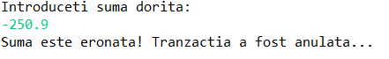

În situația unei tranzacții de credit (retragere numerar sau plată către comercianți), dacă suma de plată depășește soldul disponibil, se va afișa un mesaj sugestiv, iar operațiunea nu va fi acceptată:



În caz contrar, tranzacția va fi aprobată, iar soldul va fi actualizat:



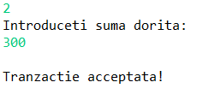



La închiderea aplicației, informațiile for fi actualizate în fișierul *clienti.txt*.



**CONCLUZII**

Implementarea unei aplicații de management al tranzacțiilor în sistemele de e-banking reprezintă un real progres tehnologic, dar și o chestiune de incontestabilă utilitate. Activitățile anterior specific umane au fost preluate, în diverse proporții, de roboți și dispozitive inteligente.

În implementarea aplicației informatice, am utilizat diverse metode, tipuri de date, colecții și clase de obiecte.

Una din constatările personale este posibilitatea folosirii unei colecții de tip ArrayList<ContBancar>, în detrimentul colecției Vector<ContBancar>, în clasa Client. Principala diferență între cele două este faptul că metodele din Vector sunt sincronizate, în timp ce metodele din ArrayList nu sunt sincronizate. Executarea de metode sincronizate poate fi foarte costisitoare, din punct de vedere al resurselor și al timpului, motiv pentru care utilizarea colecției de tip Vector poate conduce la scăderea performanței, în raport cu ArrayList. Fiind o colecție de dimensiuni reduse însă, nu există o descreștere notabilă a eficienței. În plus, pentru varietatea exemplului, în sens demonstrativ, am decis utilizarea unei astfel de colecții.

**BIBLIOGRAFIE**

**1. Core Java Volume I – Fundamentals (**11th Edition)**,** Cay S. Horstmann

**2. Resurse Internet**:

- www.stackoverflow.com (Stack Overflow)

- www.stackabuse.com (Stack Abuse)

- [www.callicoder.com](http://www.callicoder.com) (CALLICODER)

- www.javatpoint.com (Java T Point)

- [www.tutorialspoint.com](http://www.tutorialspoint.com) (Tutorials Point)

- [www.geeksforgeeks.org](http://www.geeksforgeeks.org) (GeeksForGeeks)